**Министерство науки и высшего образования Российской Федерации Федеральное государственное бюджетное образовательное учреждение высшего образования**

**«Московский государственный технический университет имени Н.Э. Баумана**

**(национальный исследовательский университет)» (МГТУ им. Н.Э. Баумана)**

ФАКУЛЬТЕТ Информатика и системы управления

КАФЕДРА Системы обработки информации и управления

Лабораторная работа №2

**По курсу «Сети и телекоммуникации»**

**«Настройка статической и динамической IP маршрутизации внутри ЛВС»**

**Вариант 18**

Подготовил:

Студент группы

**ИУ5-55Б Шакиров Т.М.**

15.10.2024

Проверил:

**Антонов А.И.**

*2024 г*.

Цель лабораторной работы:

Закрепление теоретических знаний в области конструирования и исследования характеристик локальных вычислительных сетей. Изучение способов маршрутизации внутри ЛВС при помощи программы Cisco Packet Tracer 8.2., приобретение практических навыков проектирования и моделирования работы сети, а также оценки принятых проектных решений.

Ход работы:

Построим сеть из трех сегментов, каждый из которых состоит из 6, 4 и 8

рабочих станций соответственно. Каждый сегмент построен на базе коммутатора, и каждый коммутатор подключен к отдельному маршрутизатору. Шлюзом для каждого сегмента служит соответствующий маршрутизатор. Маршрутизаторы соединены между собой с помощью интерфейса DTE. Сначала необходимо задать IP адреса сетевым интерфейсам маршрутизаторов и локальных компьютеров, и добиться возможности пересылки данных внутри подсетей. Для демонстрации работы маршрутизации использовать режим симуляции или команду tracert.

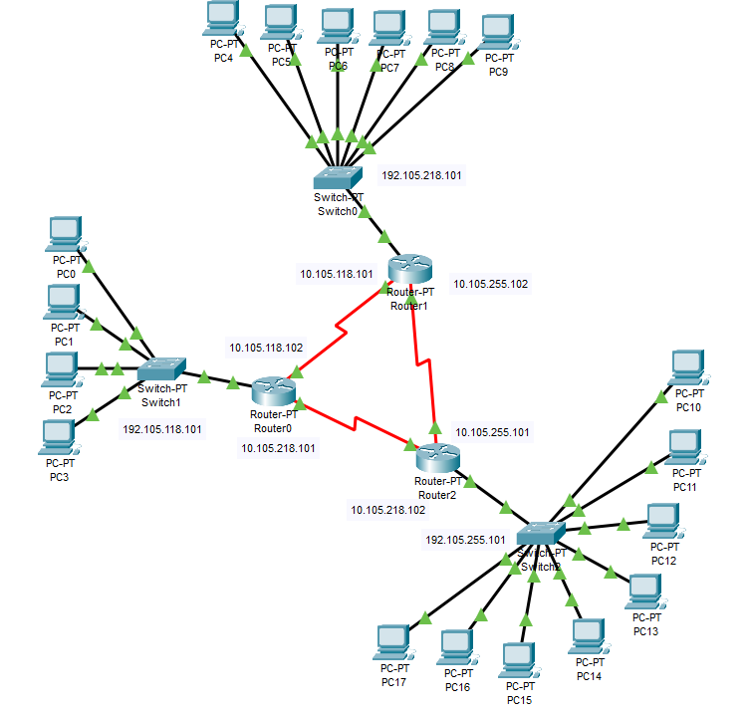

Правила задания IP-адресов:

1. Компьютерам задаются IP адреса вида 192.10x.y0z.10a, где x – номер группы, y – номер подсети, z – номер группы, a - номер компьютера. Например, 17-й в списке студент группы ИУ5-34Б, будет задавать адрес первому компьютеру в 1-й подсети

- 192.104.117.101;

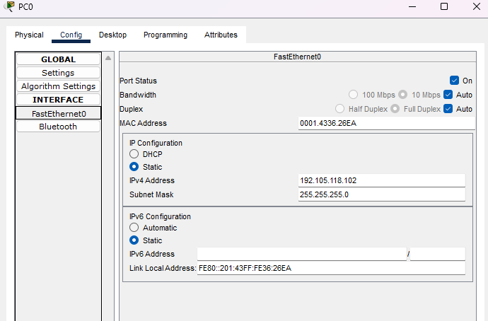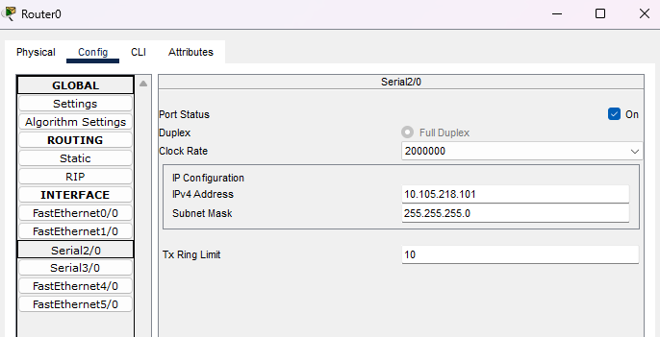

1. Для serial-интерфейсов IP адреса задаются аналогично - 10.10x.y0z.10a;
2. Значения не должны выбиваться за 255.

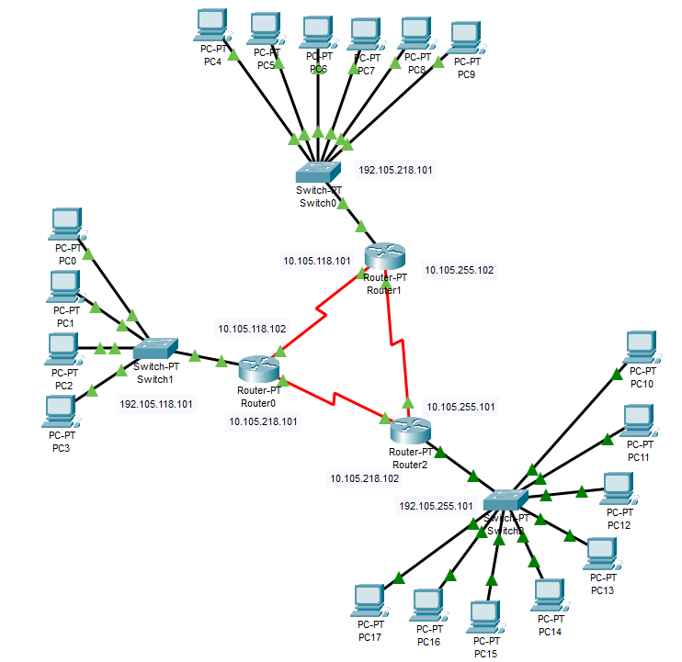

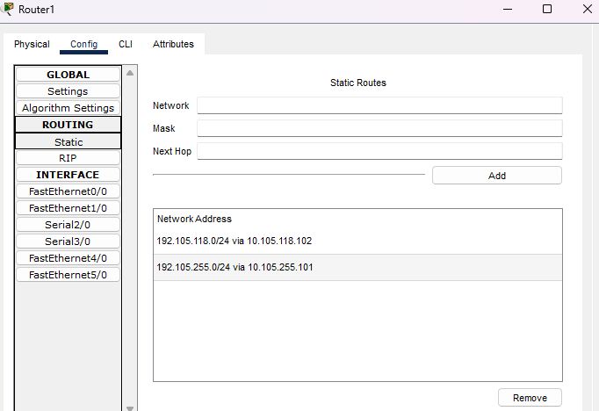

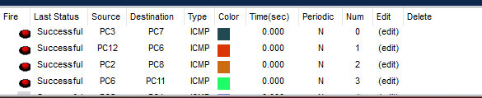

Динамическая

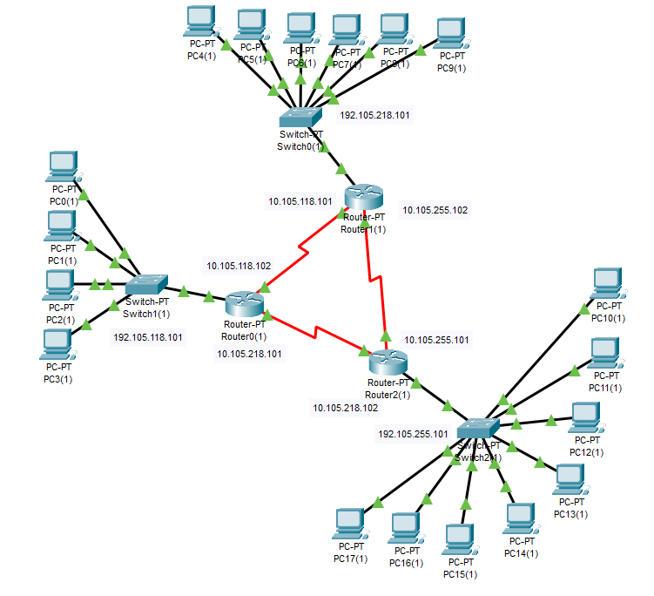

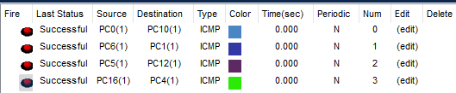

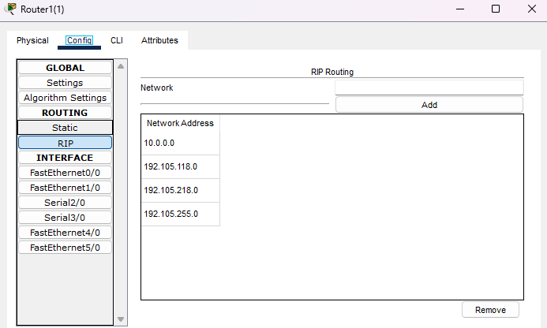

Вывод: Изучил способы маршрутизациивнутри ЛВС при помощи программы Cisco Packet Tracer 8.